ТЕХНИЧЕСКОЕ ЗАДАНИЕ

- Наименование закупаемых Товаров:
№ | Наименование | Ед. изм. | ТЗ (описание/ состав) | Кол-во | Возможность аналога
1 | Джойстик МТЗ НШ-50 Комплект с челюстью | шт. | Описание  Комплект предназначен для управления рабочими органами фронтального погрузчика универсального назначения на МТЗ, Беларус, Т-45 а так же любой другой сельскохозяйственной или дорожной технике, тракторах, погрузчиках, экскаваторах.  Используется для ковша с челюстным захватом, манипуляции осуществляются джойстиком с тросовым и электроуправлением.  Рассчитан на гидросистемы с насосами НШ-50 и другими схожими по производительности.  Комплект для МТЗ (НШ-50) с челюстью готовый к установке включает в себя:  1.Гидрораспределитель 80 литров в минуту 03Z80 А1 L12 12V "Badestnost" Болгария (3 секции - первая без фиксации, вторая имеет фиксацию в плавающем режиме, третья электро секция с катушками 12 вольт).  2.Джойстик М135C 2 кнопки под "вилку" (ID-6030 INDEMAR) Китай - 1шт.  3.Трос управления резьба/вилка 1500мм ( IT-731133/1.50 INDEMAR) Китай - 2шт.  4.Адаптер троса (сталь) - 2шт.  5.Крепление джойстика - 1шт.  Присоединительные отверстия - внутренние резьбы гидрораспределителя:  Вход Р - G1/2"  Слив -Т G3/4"  Выход последовательного соединения N - G3/4"  Выходы А и В - G1/2"  Так же в продаже имеются другие комплектующие для гидрораспределителей, а так же гидрораспределители, джойстики, тросы.  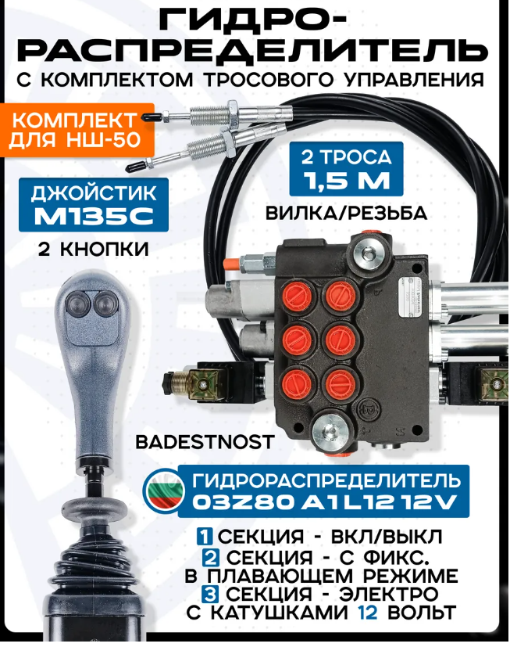 | 1 | Нет
  Ссылка на WB - Джойстик МТЗ НШ-50 Комплект с челюстью Болгария + Китай 533190655 купить за 53 287 ₽ в интернет-магазине Wildberries
  Дополнительная информация
  Тип оборудования | Гидрораспределитель для спецтехники
  Комплектация | Гидрораспределитель 80 литров в минуту 03Z80 А1 L12 12V "Badestnost" Болгария - 1шт.; Джойстик М135C 2 кнопки под "вилку" (Китай) - 1шт.; Трос управления резьба/вилка 1500мм (Китай) - 2шт.; Адаптер троса (сталь) - 2шт.; Крепление джойстика - 1шт.
  Габариты
  Длина упаковки | 50 см
  Высота упаковки | 30 см
  Ширина упаковки | 50 см

